 |  |  | HAMMERWALDSCHULE
 |  |  | Schule mit Förderschwerpunkt geistige Entwicklung
 |  |  | und einer Abteilung körperliche und motorische Entwicklung
 |  |  | (Förderschule) des Wetteraukreises
 |  |  | Bahnhofstraße 3
 |  |  | 63697 Hirzenhain
 | Telefon | : | 06045-953881
 | Telefax | : | 06045-953882
 | E-mail | : | hammerwaldschule@hammerwaldschule.de
 | Internet | : | www.hammerwaldschule.de
 | Schulnr. | : | 4735

Tiergestützte Intervention

Konzept entwickelt von: Kathrin Happel & Natascha Stiebeling
Schulleitung: Frank Schauerte
Tier-Mensch-Teams: Kathrin Happel & Hund Naya
Natascha Stiebeling & Hund Babou
Natascha Stiebeling & Pferd Filou

Inhaltsverzeichnis

- Einleitung S. 2
- Definition tiergestützte Intervention S. 2
- Ausbildung Tier-Mensch-Team S. 4
- Was leisten wir, was nicht? S. 5
- Inhalte des Ordners „Tiergestützte Intervention“ S. 8
- Situation in der Schule S. 9
- Voraussetzungen für eine tiergestützte Intervention S. 10
- Fahrplan, um eine tiergestützte Intervention durchzuführen S. 11
- Exemplarische Darstellung bereits durchgeführter tiergestützter Interventionen
      - Selbstreflexion eigener Verhaltensweisen anregen S. 12
      - Beobachtung junger Hund vs. alter Hund S. 13
      - Montags Wald-/Pferdetag S. 14
- Ausblick S. 15
- Literatur S. 17
- Anhang S. 18

- Einleitung:

Wir, Kathrin Happel und Natascha Stiebeling, sind zwei Lehrerinnen der Hammerwaldschule, die sich aus Überzeugung, dass der Kontakt zu Tieren einen Mehrwert für die Schülerinnen und Schüler darstellt, intensiv in die Thematik der tiergestützten Intervention eingearbeitet haben – Frau Happel mit ihrer Hündin Naya und Frau Stiebeling mit ihrem Hund Babou sowie ihrem Pferd Filou. Um die Qualität der Schule zu verbessern und am Schulprogramm maßgeblich mitzuwirken, haben wir eine Zusatzqualifizierung zum „Fachberater für tiergestützte Intervention“ absolviert und dieses Konzept geschrieben.

- Definition tiergestützte Intervention

Es gibt keine geschützte Begrifflichkeit für die tiergestützte Arbeit. Es kursieren viele verschieden Bezeichnungen für das, was die Arbeit im pädagogischen Arbeitsfeld mit einem Tier ausmacht. In Anlehnung an Otterstedt meint tiergestützte Intervention jegliches professionelles „Eingreifen“ in Prozesse mittels eines Tieres. Somit dient uns tiergestützte Intervention als Oberbegriff für jeglichen Einsatz eines Tieres und wird in diesem Konzept synonym verwendet mit dem Begriff tiergestützte Arbeit.

Weiterhin umfasst bei Otterstedt die tiergestützte Intervention folgende vier Bereiche:
Tiergestützte Therapie (TGT)
Tiergestützte Pädagogik (TGP)
Tiergestützte Förderung (TGF)
Tiergestützte Aktivität (TGA).
Da unser Arbeitsschwerpunkt in der Pädagogik liegt, bewegen wir uns mit der tiergestützten Intervention in der Regel im Bereich der tiergestützten Pädagogik. Diese kann laut Definition nur von ausgebildeten Pädagogen mit einer tiergestützten Weiterbildung durchgeführt werden. Dazu bedarf es eines definierten pädagogischen Ziels, sowie einer pädagogischen Methode als Grundlage. Noch enger fassen Heyer und Kloke den Begriff der „hundegestützten Pädagogik“. Sie bezeichnen diese als „der systematische Einsatz von ausgebildeten Hunden in der Schule zur Verbesserung der Lernatmosphäre und individuellen Leistungsfähigkeit sowie des Sozialverhaltens der Schüler“.

In Abgrenzung zur Pädagogik, bedarf es bei der Therapie eines definierten therapeutischen Ziels. Der Behandelnde (meint hier staatlich anerkannte Heilberufe, die ein Heilversprechen abgeben dürfen) integriert nach Stellung der Diagnose sein Tier in den Behandlungsprozess. Jedoch ist auch der Begriff „Therapie“ rechtlich nicht geschützt und somit kein Hinweis auf eine medizinische Fachkompetenz.
Für uns im schulischen Kontext bedeutet dies, dass der Einsatz eines Tieres zwar einen Interventionsbedarf voraussetzt, aber keine ärztlich gestellte Diagnose benötigt. Da wir uns selbst nicht als Therapeuten verstehen und wir keine therapeutischen Maßnahmen anbieten, distanzieren wir uns in unserer Arbeit bewusst von dem Begriff der tiergestützten Therapie.

Eine tiergestützte Förderung bedarf eines definierten Förderziels, jedoch keiner pädagogischen Methode. Somit ist sie immer auch Teil unserer tiergestützten Interventionen und kann als Ergänzung der pädagogischen Arbeit betrachtet werden.

Eine tiergestützte Aktivität verfolgt keine bestimmten Förderziele. Es handelt sich hier um Aktivitäten im Beisein von Tieren. Die reine Anwesenheit des Tieres kann bereits einen Mehrwert für die SuS darstellen. Diese Art der Intervention nutzen wir für die Ausbildung unserer Tiere. Beispielsweise war Naya bereits im Alter von 7 Monaten in der Klasse anwesend. Es ging darum, sie so früh wie möglich an alle Gegebenheiten des schulischen Alltags zu gewöhnen, denn vor allem in der juvenilen Phase lernt der Hund nachhaltig. Je mehr positive Erfahrungen der Hund in diesem Alter macht, desto mehr Verknüpfungen der Nervenbahnen werden im Gehirn angelegt. Lernt er in dieser kurzen, intensiven Prägephase z.B. eine Schiebetür, einen Aufzug oder einen Rollstuhl kennen und verknüpft diese Dinge mit einer positiven Erfahrung, ist es unwahrscheinlich, dass der Hund später auch in stressigen Situationen Ängste solchen Dingen gegenüber entwickelt. Der Mehrwert auf Schülerseite zeigt sich in einer positiven Lernatmosphäre, deutlich gesteigerter Motivation und Leistungsfähigkeit, sowie im Sozialverhalten.

Setzt man bei der tiergestützten Intervention Hunde ein, unterscheidet man zwischen
Assistenz-, (Therapie-)Begleit- und Besuchshunden. Unter Assistenzhund versteht man z. B. den Blindenführhund, der speziell für einen Menschen ausgebildet wird und diesen in seinem alltäglichen Leben unterstützt. Für die Schule von Relevanz sind die Begleit- und Besuchshunde. Der Besuchshund kommt in der tiergestützten Aktivität zum Einsatz und benötigt keine spezielle Ausbildung. Der Begleithund hingegen hat gemeinsam mit seinem Besitzer eine individuelle Ausbildung absolviert, die je nach geplantem Einsatz unterschiedlich aussieht. Eine tiergestützte Pädagogik ist somit nur mit einem geschulten Tier-Mensch-Team durchführbar.

- Ausbildung Tier-Mensch-Team

In der Weiterbildung zum „Fachberater für tiergestützte Intervention“ haben wir über einen Zeitraum von 2 x 75 Stunden Rahmenbedingungen der tiergestützten Arbeit bezüglich Klient, Pädagoge, Tier und Institution erarbeitet, psychologische und soziologische Aspekte der Tier-Mensch-Beziehung betrachtet, eine tierartbezogene Sachkunde erbracht, Einsatzmöglichkeiten geklärt, dazu mit Tiertrainern einen individuellen Einsatz- sowie Trainingsplan erstellt, 40 Stunden als Tier-Mensch-Team in Trainingsworkshops gearbeitet und alles mit zwei schriftlichen Prüfungen abgeschlossen.

Begleithund Naya ist eine 15 Monate junge Labrador-Dalmatiner-Hündin (geboren am 24.8.2017). Sie ist sehr menschenbezogen und kinderlieb, wesensstark, unerschrocken, mutig, lernfreudig, arbeitswillig und bewegungsfreudig. Sie lernt gerne neue Kommandos, liebt Herausforderungen, setzt gerne ihre Nase ein und entspannt bei ausgedehnten Spaziergängen an der langen Leine.
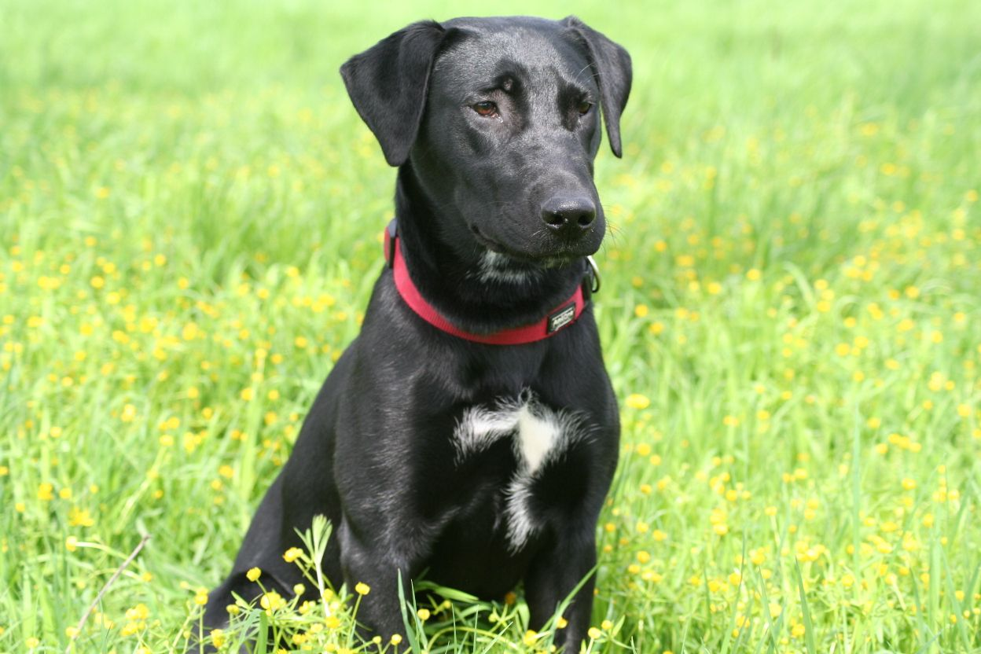

Foto Naya

Begleithund Babou ist ein 13 Jahre alter Rhodesian-Ridgeback-Rüde (geboren am 4.7.2005). Babou ist ein gut erzogener, geduldiger, weiser Greis, der sich durch fast nichts aus der Ruhe bringen lässt. Er liebt es, gemütlich auf seinem Kissen zu liegen und zu beobachten. Ein Leckerchen motiviert ihn auch mal das ein oder andere Kommando auszuführen. Am Liebsten bewegt er sich im Freien ohne Leine. Im Umgang mit Kindern ist er freundlich und zurückhaltend.

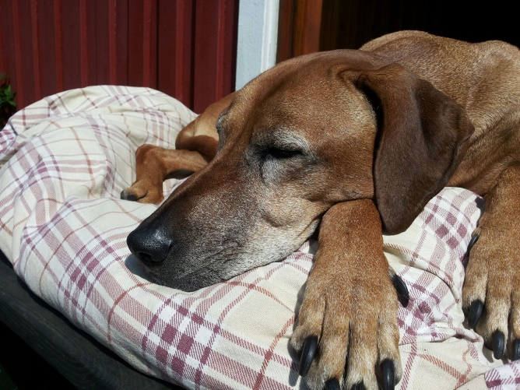
Filou ist ein ca. 45 Jahre alter Connemara-Welsh-Mix (Klein-Pferd). Er ist zuverlässig, ruhig, entspannt und gelassen - auch in stressigen Situationen. Er mag Kinder, lässt sich gerne bürsten und füttern. Aufgrund seines Alters ist er nicht mehr reitbar, liebt aber ausgedehnte Spaziergänge im Grünen

- Was leisten wir, was nicht?

Situationen werden immer unterschiedlich erlebt. Dem liegen zum einen individuelle Bedürfnisse zugrunde, zum anderen die Fähigkeit, sich seiner eigenen Gedanken, Gefühle und seinem Körper gewahr zu werden. Werden die eigenen Bedürfnisse nicht befriedigt, führt dies zur Frustration. Gelingt es dem Individuum nicht, Wege aus dieser Frustration zu finden, reagiert es unbewusst mit Flucht, Aggression oder Erstarren. Sprich, man ist handlungsunfähig. Gelingt der Prozess des Wahrnehmens der eigenen Gedanken, Gefühle und seines Körpers, kann man sich bewusst verhalten (kein impulsgesteuertes Verhalten), sprich die eigenen Bedürfnisse mit den äußeren Gegebenheiten in Einklang bringen. Man schöpft aus dieser Situation und deren Bewältigung Sicherheit und Vertrauen in die eigene Person. Dies führt wiederum dazu, dass man sich an neue Herausforderungen herantraut. Auf diesem Wege entwickelt man Kompetenzen, aktiv für die Erfüllung eigener Bedürfnisse einzutreten, was einen handlungsfähig für neue Situationen macht. Liegt eine Störung im Kreislauf dieser Kompetenzentwicklung vor, ist man handlungsunfähig.

Ist man eingeschränkt handlungs- sowie kommunikationsfähig und auf Unterstützung von außen angewiesen (z. B. aufgrund einer Behinderung), kann es sein, dass bewusstes Wahrnehmen/Verhalten nicht automatisch zu einer Befriedigung der Bedürfnisse führt. Man ist darauf angewiesen, dass Kommunikation gelingt, denn gesendete Signale müssen von außen erst einmal wahrgenommen und interpretiert werden. Im Idealfall führt die Unterstützung dann zur Wiedererlangung der Handlungsfähigkeit des eingeschränkten Individuums. In diesem Prozess besteht die Gefahr der Frustration, welche in Flucht, Aggression oder Erstarren münden kann.

Diese drei Verhaltensweisen der SuS prägen unseren Schulalltag. Also ist es unser Anliegen, die Wahrnehmung und das Selbstkonzept der SuS so zu stärken, dass es ihnen möglich ist, in der Frustration handlungsfähig zu bleiben. Nur dann können sie sich bewusst für ein - der Situation entsprechend - angepasstes Handeln entscheiden.

An dieser Stelle KANN der Einsatz eines Tieres folgende Unterstützung leisten:
Physiologische Wirkungen:
- Körperreaktionen (Blutdrucksenkung, Stressreduktion)
- Bewegung (Lösung von Spasmen, Gleichgewicht, motorische Aufgaben)
- Stoffwechsel/Nervensystem (Ausschüttung von Oxytocin, Endorphin)
- Allgemein (motorische Aktivierung, Gewichtsreduktion, sprachliche Aktivität, …)

Psycho-soziale Wirkungen:
- Wahrnehmung und Selbstkonzept
  - Frustrationstoleranz,
  - Selbstvertrauen,
  - Selbstbewusstsein,
  - Selbstwertgefühl steigern;
  - Sinneswahrnehmung und
  - Kontrolle über sich sowie die Umwelt fördern
- Kognition und Lernen
  - Aufmerksamkeit,
  - Konzentration,
  - Motivation,
  - Arbeitsverhalten steigern
- Soziale Wirkungen
  - Grenzen wahren und einfordern
  - Interaktion mit sozialem Umfeld
  - Kontaktaufnahme und
  - Wahrnehmung fördern;
  - nonverbales Übungsfeld
  - Kommunikation trainieren
  - positives Sozialverhalten steigern
  - Integration
  - Eisbrecherfunktion – auch eigene Isolation abbauen
  - Zusammengehörigkeitsgefühl steigern
- Emotionen
  - Sicherheit und
  - Vertrauen aufbauen;
  - Ängste abbauen;
  - Emotionsregulierung
  - Spiegelung von Gemütsverfassungen
- Gesamtatmosphäre
  - entspannendes, sicheres und bewertungsfreies Setting
  - nonverbale Kommunikationsebene

Möglichkeiten für den Einsatz eines Tieres im Unterricht sind beispielsweise:
- Tierprojekte
- Pflegearbeiten (füttern, Fellpflege, Haltung, …)
- Interaktionsformen (Körper-/Sprache des Tieres, Kommandos erlernen)
- Köper bewusst wahrnehmen (fühlen, riechen, Erleben mit allen Sinnen)
- Beobachtung schulen (Aussehen, Verhalten, Bewegung, …)
- Reflexion mit Kindern trainieren (Selbstreflexionsfähigkeit)
- etc.

Was machen wir nicht?

- therapeutische Angebote im Sinne einer medizinischen/therapeutischen Intervention
- grundsätzliche Problemlösung
- Zauberei
- Streichelzoo
- Massenabfertigung
- Bedürfnisse Einzelner vor das Tierwohl stellen
- Alleingänge (Teamwork erforderlich)
- Angebote ohne konkrete Bedarfe (Förderziel)

Zwischenfazit:

Qualitativ hochwertige tiergestützte Arbeit hat Grenzen. So wollen wir bei dem Erwerb bestimmter Kompetenzen Unterstützung für die SuS bieten. Hierbei sind wir nicht nur auf die Mitarbeit der SuS angewiesen, sondern auch auf die Mitarbeit der Kolleginnen und Kollegen, die mit den jeweiligen SuS arbeiten. Wir wollen gemeinsam Ideen entwickeln und können beispielsweise zur Umsetzung des Förderplans beitragen. Dabei finden auch pädagogische Konzepte, wie ETEP Berücksichtigung und werden in die tiergestützte Intervention eingebunden. Weiterhin legen wir Wert auf die Dokumentation und Evaluation unserer Arbeit, damit Entwicklungen sicht- und reflektierbar werden. Hierfür nutzen wir den Ordner „Tiergestützte Intervention“, der im Stufenleitungsbüro einsehbar ist.

- Inhalte des Ordners „Tiergestützte Intervention“

- Konzept
- Checkliste vom Einsatztier
  - Gesundheitsattest
  - Protokoll der Gesundheitsprophylaxe
  - Kopie des Impfausweises
  - Haftpflichtversicherung
  - Qualifikationsnachweis des Tier-Mensch-Team
  - Telefonnummer des Tierarztes
- Hygieneplan
- Einverständniserklärung des Erziehungsberechtigten
- Exemplarische Stundenverläufe (ggf. in einem separaten Ordner)

- Situation in der Schule

Die Hammerwaldschule ist eine Schule mit dem Förderschwerpunkt geistige Entwicklung und einer Abteilung körperliche und motorische Entwicklung. Auf die Besonderheiten der Kompetenzentwicklung sind wir bereits im vorherigen Kapitel kurz eingegangen. Hieraus resultieren individuelle und spezifische Bedürfnisse der SuS, die im jeweiligen Förderplan festgehalten und fortlaufend dokumentiert werden. Dort setzen wir mit unserer tiergestützten Arbeit an. Die Kolleginnen/en analysieren den Bedarf ihrer SuS, damit wir im Anschluss gemeinsam Förderziele erarbeiten können. Diese versuchen wir dann mit unseren Tieren in Form von Gesamtunterricht zu erreichen, indem wir ganzheitlich arbeiten und unterschiedlichste Förderaspekte in den Unterricht einfließen lassen.

In den Klassenräumen befinden sich eine Küchenzeile, sowie eine Rückzugsmöglichkeit für die SuS (teilweise als „Kuschelecke“ eingerichtet). Diese Faktoren sind im Rahmen der Hygienevorschriften besonders zu berücksichtigen.
Aufgrund der Behinderungsformen gibt es SuS mit veränderten Bewegungsmustern und speziellen Hilfsmitteln, wie z. B. Rollstühlen oder Gehhilfen. Diese können Verunsicherungen bei den Tieren auslösen. Ebenso müssen ungewöhnliche Verhaltensmuster, sowie Geräusche der SuS beim Einsatz eines Tieres mit bedacht werden.
Die Klassengröße umfasst sechs bis zehn SuS, wobei davon ausgegangen werden kann, dass mindestens eine pädagogische Fachkraft den Unterricht leitet und dabei von einer Schulassistenz unterstützt wird. Dies ist zunächst eine gute Voraussetzung für eine tiergestützte Intervention. In diesem Setting kann allerdings keine Einzelförderung stattfinden, da eine solche weiterer Klärung personeller und räumlicher Faktoren bedarf.
Im Vorfeld müssen auf SuS- und Personalebene unbedingt folgende Voraussetzungen berücksichtigt werden:
- Ängste/Phobien
- Migrationshintergrund
- gesundheitliche Risiken.
Während des tiergestützten Einsatzes werden Räumlichkeiten stets beschildert. Mit dem Reinigungspersonal besteht die Absprache, dass der für die tiergestützte Arbeit genutzte Raum mit einem gesonderten Lappen gereinigt wird. Kommt es zu Hinterlassenschaften der Tiere, werden diese nach Hygienestandards beseitig.

- Voraussetzungen für eine tiergestützte Intervention

Institution:
- Rechtsgrundlagen (siehe Ordner Rechtsvorschriften im Stufenleitungsbüro)
- Einverständnis der Schulgemeinde
- Integration ins Schulkonzept
- Kommunikation auf allen Ebenen (Leitung, Kollegium, Hausmeister, Reinigungspersonal)
- Hygieneplan
- Räumlichkeiten
- Beschilderung der Räume
- Rücksichtnahme
- Personelle Abdeckung (Einsatz nur mit pädagogischer Doppelbesetzung!)

Klient:
- Bedarf
- Förderziele
- Bereitschaft zur Mitarbeit (schriftlicher Vertrag)
- Abklärung gesundheitlicher Risiken
- Einverständnis der Erziehungsberechtigten
- Berücksichtigung des kulturellen Hintergrundes
- Vorbereitung vor Erstkontakt (Regeln, Vorwissen, etc.)

Tier:
- Eignung (Wesen)
- Ausbildung Tier-Mensch-Team
- Regelmäßiges Training mit Beurteilung des Ausbildungsstandes
- Haftpflichtversicherung
- Tierärztliche Gesundheitsüberwachung (Impfpass, parasitäre Prophylaxe, etc.)
- Ausgleich zum Einsatz (Ruhephasen, Spaziergänge, soziale Kontakte, etc.)
- Tierschutzrechtliche Aspekte

Pädagoge:
- Ausbildung für tiergestützte Intervention
- Sachkundeprüfung über das jeweilige Tier
- Besitzer des Einsatztieres
- Evaluations-, Kooperations- und Fortbildungsbereitschaft (auch mit Tier)
- Versicherung (bei Selbständigkeit)
- Selbstreflexionsfähigkeit

- Fahrplan, um eine tiergestützte Intervention durchzuführen

Sind alle Voraussetzungen für eine tiergestützte Intervention geschaffen (siehe 7.), können gezielte Förderangebote entwickelt werden. Dazu bedarf es folgender Schritte:

- Klassenlehrer stellt Bedarfe fest (Gruppe oder Einzelfall)
- Kontaktaufnahme mit Frau Happel oder Frau Stiebeling
- Gemeinsame Klärung des Förderziels mit
- Ideensammlung
- Erteilung eines Auftrages zum tiergestützten Einsatz
- FtgI prüft Umsetzbarkeit
- FtgI plant Durchführung
- und klärt schulorganisatorische Fragen
- FtgI nimmt Kontakt zum Klassenlehrer auf zwecks Terminfindung und Vorstellung des geplanten Einsatzes (Rücksprache möglich!)
- Durchführung der tgI
- Reflexionsgespräch mit Klassenteam
- Klassenlehrer dokumentiert tgI im Förderplan

- Exemplarische Darstellung bereits durchgeführter tiergestützter Interventionen

- „Selbstreflexion eigener Verhaltensweisen anregen“

Stundenziel war die Beobachtung des Hundeverhaltens durch die SuS, um dann Rückschlüsse auf ihr eigenes Verhalten ziehen können. Anlass dazu gaben uns unterschiedlichste Verhaltensweisen der SuS im Schulalltag. Beispielsweise die Problematik eines Schülers, der persönliche Grenzziehung häufig durch grobes und teilweise handgreifliches Verhalten deutlich macht. Ziel für ihn war, die Reaktion des Hundes auf seine grobe Art der Grenzziehung im Umgang mit dem Hund zu erleben. Diese Beobachtungen gaben ihm die Möglichkeit, Rückschlüsse auf sein eigenes Handeln seinen Mitmenschen gegenüber zu ziehen.

Phase/ Zeit | Geplantes Unterrichts-geschehen | Einsatz von Naya | Wirkung von Naya | Bemerkungen/ Differenzierung
Einstieg  Ca. 5´ Min | - Wieder-holung der Regeln zum Umgang mit Hunden im Halbkreis vor der Tafel | - Liegt auf ihrer Auszeit-decke | - Strahlt Ruhe aus  - SuS üben Selbstkontrolle
Durchfüh-rung  Ca. 20´Min | - Begrüßung des Hundes Naya  - Jede/r SuS bekommt ein Leckerli und darf Naya zu sich rufen. Nach jeder Begrüßung kehrt der Hund zu mir zurück | - Läuft zu jedem SuS und holt sich ihr Leckerli  - Hört auf Komman-dos | - Wertfreier Kontakt  - Selbstwirksamkeit erleben  - Aufhebung von Einsamkeit  - SuS erleben Kommunikation mit Naya  - SuS lernen klare Anweisungen zu geben  - motorische Übung  - Bewältigungskom-petenz  - Selbstsicherheit  - Abbau von Angst | - A.-K., L., A., E. erhalten das Leckerli mit der Aufgabe, Naya zu rufen, vor sich „sitz“ machen zu lassen und ihr das Leckerli erst zu geben, wenn sie nicht fordert.  - C. ruft, legt das Leckerli in meine Hand und führt meine Hand zu Naya.  - Co. ruft Naya wirft ihr das Leckerli zu.  - L. lässt die Nähe von Naya zu und „ruft“ sie mit der Stimme ihrer Schulbegleiterin  - Lo. „ruft“ Naya mit der Stimme seiner Schulbegleiterin und Naya darf das Leckerli auf mein Kommando aus seiner Hand nehmen.

Um einen Einblick zu gewähren, wie das Förderziel für C. im oben genannten Beispiel umgesetzt und reflektiert wurde, gehen wir im Folgenden kurz auf den Verlauf der Stunde ein. C. konnte schon bei der Begrüßung einen guten Kontakt zu Naya aufbauen und Körperkontakt zulassen. Es gelang ihm zunächst nicht, das Leckerli selbständig zu reichen. Als Hilfestellung legte Frau Happel ihre Hand auf C.s Hand und unterstützte ihn so bei der Leckerligabe. Im weiteren Verlauf zeigte C. das vermutete Verhalten und schubste Naya grob von sich weg. Da alle SuS den Hund konzentriert beobachteten, konnten einige Mitschüler/innen eine direkte Rückmeldung an C. geben. Sie thematisierten die Reaktion von Naya auf C.s Verhalten, so dass ein gelenktes Gespräch über Nayas Reaktion und ihre Gefühle, sowie C.s Gefühle stattfinden konnte. Dabei reflektierten die SuS gemeinsam, welche Auswirkungen C.s Verhalten hatte und dass er dieses Verhalten auch seinen Mitmenschen gegenüber zeigt. Gemeinsam wurde nach einer alternativen Handlungsweise gesucht, die es C. ermöglicht, Grenzen freundlich aufzuzeigen. Hier brachten die SuS das bereits bekannte „Stop-Signal“ in die Diskussion ein. Dabei wurde deutlich, dass eine beiderseitige Grenzüberschreitung stattgefunden hat. Wir vereinbarten, dass Naya und C. miteinander das „Stop-Signal“ trainieren dürfen.

- Beobachtung junger Hund vs. alter Hund

Im Rahmen einer Unterrichtseinheit des Sachunterrichts setzten wir die beiden Hunde Babou und Naya mehrfach ein, um den Unterschied zwischen „jung“ und „alt“ herauszuarbeiten. Förderziel war die Schulung der Wahrnehmung. Anhand von verschiedenen Arbeits- und Beobachtungsaufträgen wurden Unterschiede im Verhalten der Hunde herausgearbeitet, welche Rückschlüsse auf ihr Alter zuließen. Es wurden für jede Übung zwei Experten bestimmt, die abwechselnd mit dem jungen und dem alten Hund ihren Auftrag ausführten. Folgend skizzieren wir dazu exemplarisch einen tiergestützten Einsatz.

Phase/ Zeit | Geplantes Unterrichtsgeschehen | Einsatz von Babou | Wirkung von Babou | Bemerkungen/ Differenzierung
Durchfüh-rung  Ca. 20´ Min. | - Experte 1 läuft mit Babou im Raum  - Klasse nimmt die Atmung und Bewegung des alten Hundes mit wahr (sehen, fühlen, hören). | - Babou läuft ohne Leine mit dem Schüler im Raum | - Selbstwirksamkeit erleben  - Experte erlebt Kommunikation  - S. lernt klare Anweisungen zu geben  - motorische Übung  - Bewältigungskom-petenz  - Selbstsicherheit  - Abbau von Angst  - Steigerung der Motivation und Aufmerksamkeit der Klasse  - Spiegelung der Stimmung | - Die Klasse ist barrierefrei.  - Experten werden von Lehrkraft unterstützt.
 | - Experte 2 läuft mit Naya im Raum  - Klasse nimmt die Atmung und Bewegung des jungen Hundes mit wahr (sehen, fühlen, hören). | - Naya läuft ohne Leine mit dem Schüler im Raum | - s.o. | - s.o.

Dieser Einsatz unserer Hunde verdeutlicht, wie ganzheitliches Arbeiten mit Inanspruchnahme nahezu aller Sinne gestaltet werden kann. Die SuS waren motiviert, fokussiert, interessiert, haben eigenen Grenzen/Ängste überwunden, haben bewusst wahrgenommen (sehen, fühlen, hören), hatten einen gemeinsamen Lerngegenstand und sind gemeinsam zum Ziel gelangt, weil jeder seinen Teil beitragen konnte.

- Montags Wald-/Pferdetag

Montags war in der Grundstufenklasse, in welcher ich eingesetzt war, abwechselnd Wald- und Pferdetag. Nach dem Morgenkreis liefen wir zusammen etwa 15 Minuten bis zum Stall. Vor Ort frühstückten wir gemeinsam, um anschließend die verschiedenen Stationen rund ums Pferd zu durchlaufen.

Phase/ Zeit | Geplantes Unterrichts-geschehen | Einsatz von Filou | Wirkung von Filou | Bemerkungen/ Differenzierung
Einstieg  Ca. 5` Min. | - Begrüßung des Pferdes Filou. | - Läuft zu jedem SuS und holt sich sein Leckerli  - Hört auf Kommandos | - Wertfreier Kontakt  - Selbstwirksamkeit erleben  - Aufhebung von Einsamkeit  - Strahlt Ruhe aus  - SuS üben Selbstkontrolle  - SuS erleben Kommunikation mit Filou  - SuS lernen klare Anweisungen zu geben  - motorische Übung  - Bewältigungskom-petenz  - Selbstsicherheit  - Abbau von Angst | - R. erhält das Leckerli mit der Aufgabe, Filou zu rufen und ihm das Leckerli erst zu geben, wenn er nicht fordert.  - M. ruft, legt das Leckerli in meine Hand und führt meine Hand zu Filou.  - E. ruft Filou wirft ihm das Leckerli zu.  - L. lässt die Nähe von Filou zu und „ruft“ ihn mit der Stimme seiner Schulbegleiterin
Durchfüh-rung  Ca. 20´Min | - Jede/r SuS sucht sich eine Station aus und bearbeitet diese. | - Lässt sich den Maulkorb anlegen/ab-nehmen und auf die Weide/in den Stall führen  - Lässt sich das Fell bürsten | - Übernahme von Verantwortung für die Pflege des Tieres (Gefühl des Gebrauchtwerdens)  - Selbstwirksamkeit erleben  - motorische Übung  - Bewältigungskom-petenz  - Selbstsicherheit  - Abbau von Angst | - Ich begleite und unterstütze je nach Bedarf.

An diesem Beispiel der tiergestützten Intervention sieht man die Umsetzung des Gesamtunterrichts. Auf verschiedenen Ebenen kann sich jedes Kind dem Thema Pferd nähern. Die SuS sind im Freien körperlich aktiv, sehen die durch eigenes Handeln hervorgebrachte Veränderung (Stall vorher/nachher), Inhalte des Mathematik- und Sachunterrichts können mit eingebunden werden (Abwiegen/-messen, Ernte von Getreide, Stroh und Heu, Körper Pferd, Ernährung, etc.). Manche Stationen finden in Partnerarbeit statt, andere hingegen allein. So erleben die SuS das Helferprinzip oder erhalten z. B. durch die Reaktion des Pferdes bei der Fellpflege Anregungen zur Reflexion ihres eigenen Handelns.

- Ausblick

In der tiergestützten Pädagogik steckt unserer Meinung nach ein riesen Potenzial vor allem in der Förderung von SuS mit dem Förderschwerpunkt geistige und motorische Entwicklung.
Dabei sind vor allem folgende Tatsachen Grundlage dieses Potenzials: „Hunde reagieren unmittelbar und ehrlich. […] Besonders Kinder erleben sich im Umgang mit Hunden als kompetent und mündig handelnde Wesen und lernen, Verantwortung für ihr eigenes Handeln zu übernehmen. […] Das Arbeiten mit einem Schulhund hilft Schülern Rücksichtnahme, soziale Sensibilität und angemessene Formen der Selbstbehauptung (Konsequenz) zu erlernen.“ Durch die Interaktion mit dem Tier kann mittels tiergestützter Arbeit besonders die Selbstwirksamkeit der SuS gefördert werden. Sie erleben auf ihr eigenes Handeln eine direkte Reaktion des Tieres.
Bei sämtlichen tiergestützten Interventionen sollte stets die Überlegung im Vordergrund stehen, ob der Einsatz des Tieres einen Mehrwert für die SuS darstellt und ob sich das Tier bei seiner Arbeit wohlfühlt. Ggf. ist es unsere Aufgabe, in jeder Situation flexibel zu bleiben und das Wohl aller nicht aus den Augen zu verlieren.
Um die tiergestützte Intervention in der Schule nachhaltig zu etablieren, wäre die Gründung einer Arbeitsgemeinschaft erstrebenswert. In dieser wollen wir gemeinsam mit auch unausgebildeten Kolleginnen/en für tiergestützte Einsätze Ideen und schulinterne Standards (weiter) entwickeln, um die Qualität unseres Handelns zu sichern. Eines unserer nächsten konkreten Ziele, ist die Schaffung eines abgegrenzten Außengeländes.

- Literaturverzeichnis
Hammerwaldschule Hirzenhain: Curriculum. 1. schriftliche Fassung. 2015.
Heyer, M. / Kloke, N.: Der Schulhund. Eine Praxisanleitung zur hundegestützten Pädagogik im Klassenzimmer. Nerdlen/Daun: Kynos, 2013².
Otterstedt, C.: Tiergestützte Intervention. Methoden und tiergerechter Einsatz in Therapie, Pädagogik und Förderung. Stuttgart: Schattauer, 2017.
Skript: Weiterbildung „Fachberater für tiergestützte Intervention“. Seider, Inge. Nidda, 2018

- Anhang
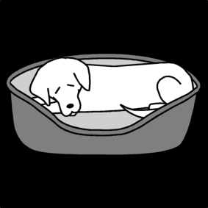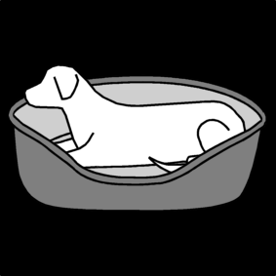
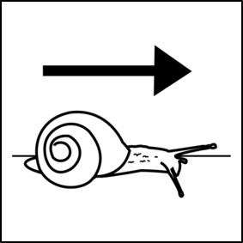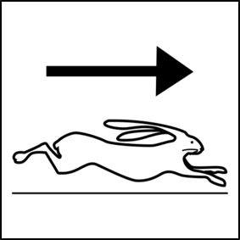

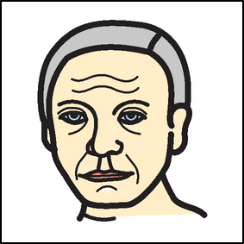

Beobachte, wie Babou springt!
Beobachte, wie Naya springt!
Spüre, wie sich Babous Körper anfühlt!
Spüre, wie sich Nayas Körper anfühlt!
Beobachte, wie sich Babou bewegt! (aufsteht, läuft und sich hinsetzt)
Beobachte, wie sich Naya bewegt! (aufsteht, läuft und sich hinsetzt)
Beobachte, wie Babou das Kommando „Pfötchen“ umsetzt!
Beobachte, wie Naya das Kommando „Pfötchen“ umsetzt!
Höre, wie Babou atmet!
Höre, wie Naya atmet!
Spüre, wie Babou atmet!
Spüre, wie Naya atmet!

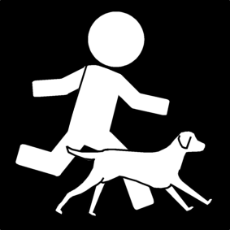

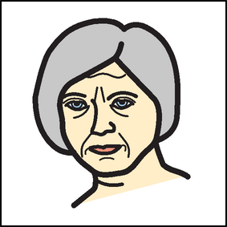

langsam, nur kurz gehechelt, muskulös, hechelt laut mit der Zunge, alt, rennt, glattes Fell, Dellen, schnell, hektisch, knochig, faltiges Fell, gemütlich, jung

Station „Stall misten“ (PA)
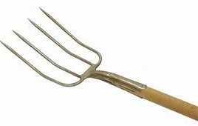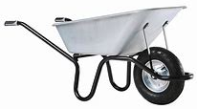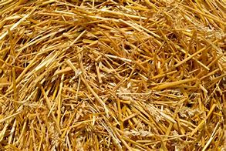

Station „Wasser“
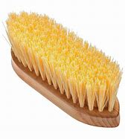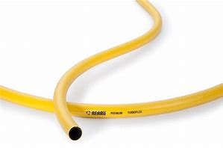

Station „Heu“
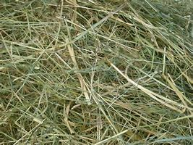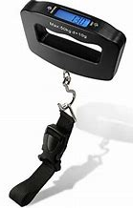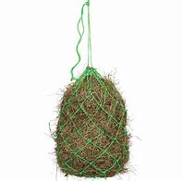

Station „Futter“
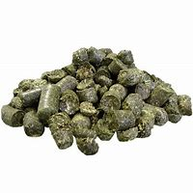

Station „Koppel“
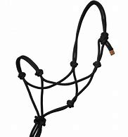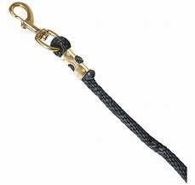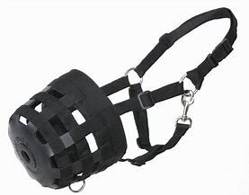

Station „Fellpflege“

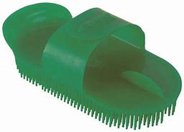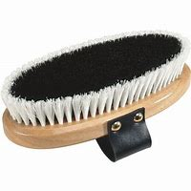

Im Folgenden als SuS bezeichnet.
Im Folgenden als FtgI bezeichnet.
Vgl. Otterstedt (2017), S. 7.
Vgl. Otterstedt (2017), S. 7.
Vgl. Otterstedt (2017), S. 9f.
Heyer/Kloke (2013), S. 17.
Vgl. Heyer/Kloke (2013), S. 17.
Vgl. Skript der Weiterbildung „Fachberater für tiergestützte Intervention“ von Inge Seider von 2018
Vgl. Hammerwaldschule Hirzenhain (2015).
Langfristig als im Schulalltag installiertes Team für tiergestützte Intervention angedacht.
Die Namen der SuS wurden aus datenschutzrechtlichen Gründen gekürzt.
Material siehe Anhang.
Material siehe Anhang.
Heyer/Kloke (2013), S. 21.

